VÝSLEDNICE ROVNOBĚŽNÝCH SIL V ROVINĚ

Výslednici Fv rovnoběžně působících sil v rovině můžeme řešit početním i grafickým způsobem. Pro dokonalé určení výslednice Fv musíme znát směr, velikost a polohu této síly. Poloha Fv je dána souřadnicí xv, směr je dán směrovým úhlem αv. Soustavu rovnoběžných sil vždy volíme tak, aby síly Fi působily kolmo k ose x a vpravo od počátku 0, tak budou mít všechny souřadnice xi sil Fi kladnou hodnotu.

- POČETNĚ-vyřešíme velikost síly Fv, neboť všechny síly působí ve směru y, řešíme výslednici sil ve směru y - Fvy.

Protože výslednice rovnoběžných sil Fvy musí mít stejný účinek jako síly, které nahrazuje, musí mít tato výslednice k libovolnému bodu stejný točivý účinek, jako součet točivých účinků všech působících rovnoběžných sil k témuž bodu. Točivý účinek – moment vztahujeme k počátku pravoúhlého souřadného systému k bodu 0. Polohu výslednice Fvy vypočítáme z momentové podmínky rovnováhy k bodu 0.

- GRAFICKY – síly Fi ve vhodném měřítku zakreslíme do pravoúhlého souřadnicového systému x-0-y,vpravo od počátku 0, tak aby byly rovnoběžné s osou y. Velikost a směr výslednice Fv určíme pomocí silového obrazce. Polohu výslednice Fv vyřešíme pomocí vláknového (pólového) obrazce.

Sestrojení vláknového obrazce:
- v libovolné vzdálenosti od silového obrazce zvolíme pól P
- pól P spojíme s bodem 0 (počátkem silového obrazce) vznikne vlákno 0
- pól P spojíme s koncem síly F1 vznikne vlákno 1
- pól P spojíme s koncem síly F2 vznikne vlákno 2
- takto postupujeme až k poslední síle Fn propojením této síly s pólem P vznikne vlákno n.

Takto vytvořená vlákna přenášíme zpět do základního obrazce, v němž jsou síly zakresleny v pravoúhlém souřadnicovém systému x-0-y.
Rovnoběžky s jednotlivými vlákny přenášíme pomocí pravidla tří úseček.

Pravidlo tří úseček
Tři úsečky, které tvoří v pólovém obrazci trojúhelník, se musí v základním obrazci protínat v jednom bodě.

Postup při hledání působiště xv síly Fv v základním obrazci:
- sestrojíme rovnoběžku s vláknem 0 tak, aby v libovolném místě protnula nositelku síly F1 tento průsečík vlákna 0 a nositelky síly F1 označíme písmenem A
- bodem A vedeme rovnoběžku s vláknem 1, vlákno 1 musí protnout nositelku síly F2, průsečík vlákna 1 a nositelky síly F2 označíme písmenem B
- bodem B vedeme rovnoběžku s vláknem 2, vlákno 2 musí protnout nositelku síly F3, průsečík vlákna 2 a nositelky síly F3 označíme písmenem C
- takto pokračujeme až k poslednímu vláknu n
- průsečík vlákna n s vláknem 0 označíme písmenem V
- bodem V sestrojíme rovnoběžku s Fv, průsečík této rovnoběžky s osou x vyznačuje polohu xv síly Fv

- Řešený příklad: Vyřešte početně i graficky výslednici sil Fv, Působící sily F1=330N, F2 =590N, F3 =150N a F4=420N, a=1,8m, b=1m, c=3,3m, d=2,5m.

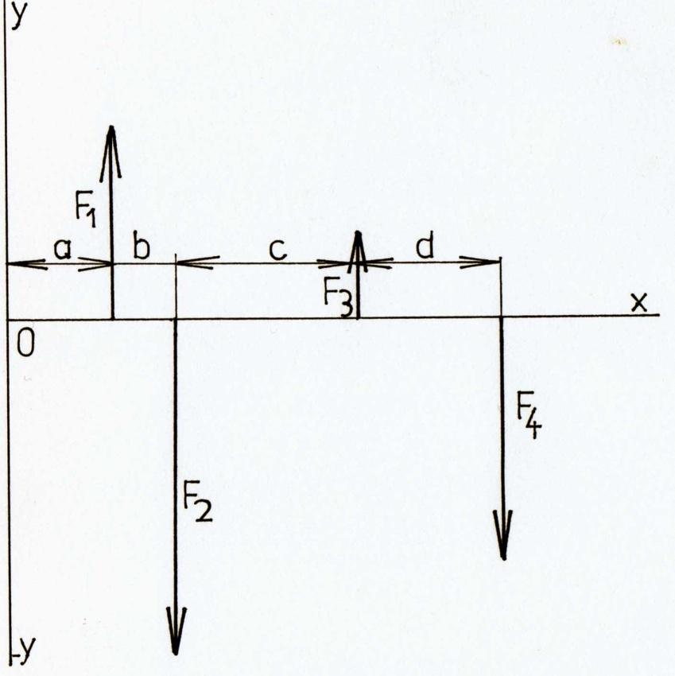

- POČETNĚ
Síly správně matematicky zapíšeme:

Určíme odpovídající znaménka působících sil. Pokud síly působí směrem dolů (směrový úhel je 270˚) přičítáme tyto síly se záporným znaménkem.

Součet sil ve směru y:
Fvy=Fv

Polohu výslednice Fv vypočítáme z momentové podmínky rovnováhy k bodu 0.

Matematický zápis síly Fv

- GRAFICKY
Vycházíme ze základního obrazce, ve kterém jsou zobrazeny síly a vzdálenosti ve vhodném měřítku

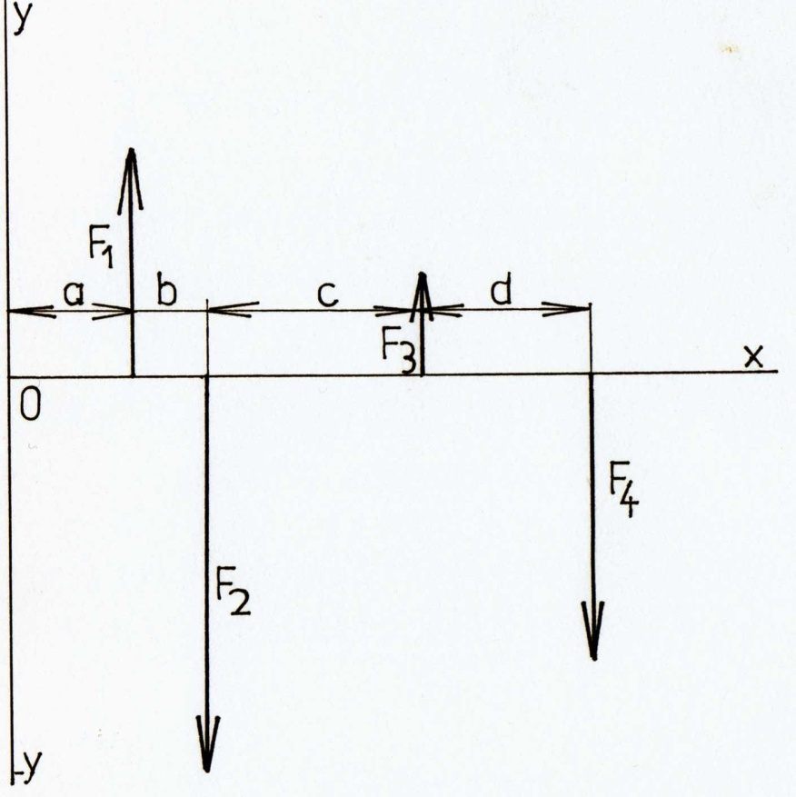

Sestrojíme silový obrazec, odměříme velikost a určíme směr výsledné síly Fv
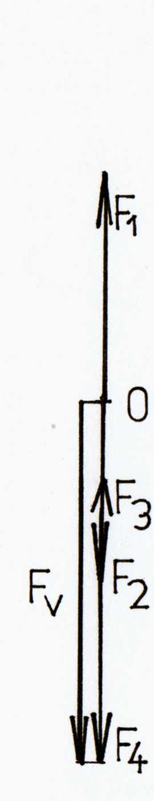

Ze silového obrazce zkonstruujeme pólový obrazec

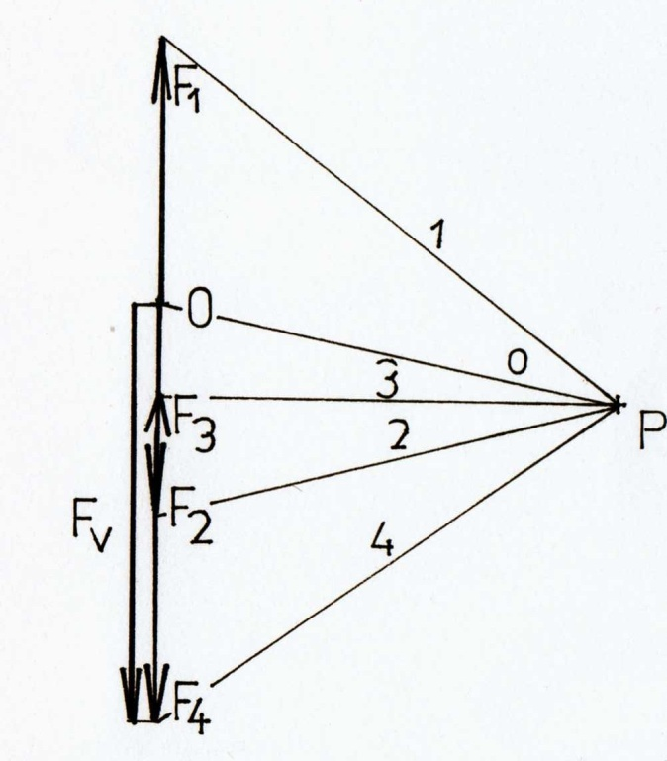

Do základního obrazce přeneseme rovnoběžky jednotlivých vláken
- Sestrojíme rovnoběžku s vláknem 0 tak, aby v libovolném místě protnula nositelku síly F1 tento průsečík vlákna 0 a nositelky síly F1 označíme písmenem A
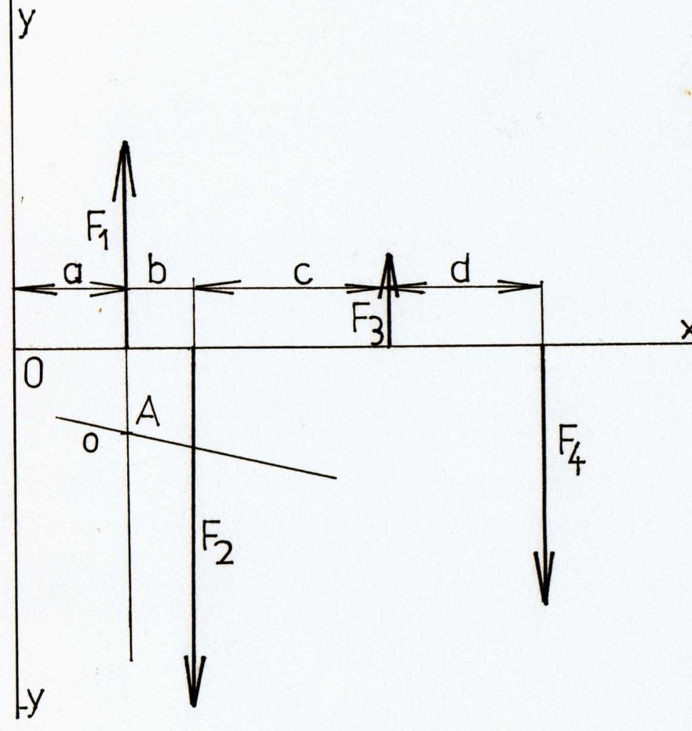

- bodem A vedeme rovnoběžku s vláknem 1, vlákno 1 musí protnout nositelku síly F2, průsečík vlákna 1 a nositelky síly F2 označíme písmenem B

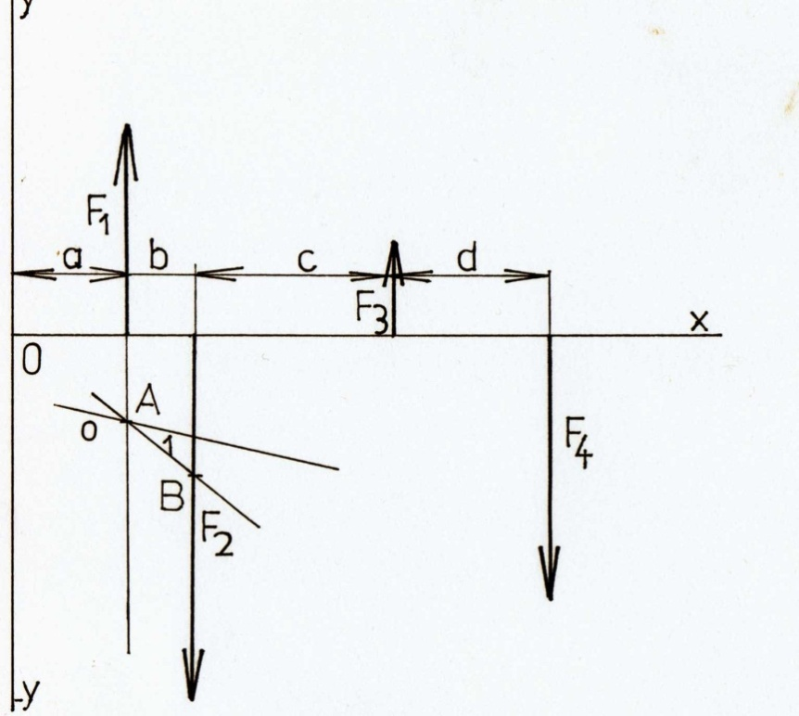
- bodem B vedeme rovnoběžku s vláknem 2, vlákno 2 musí protnout nositelku síly F3, průsečík vlákna 2 a nositelky síly F3 označíme písmenem C

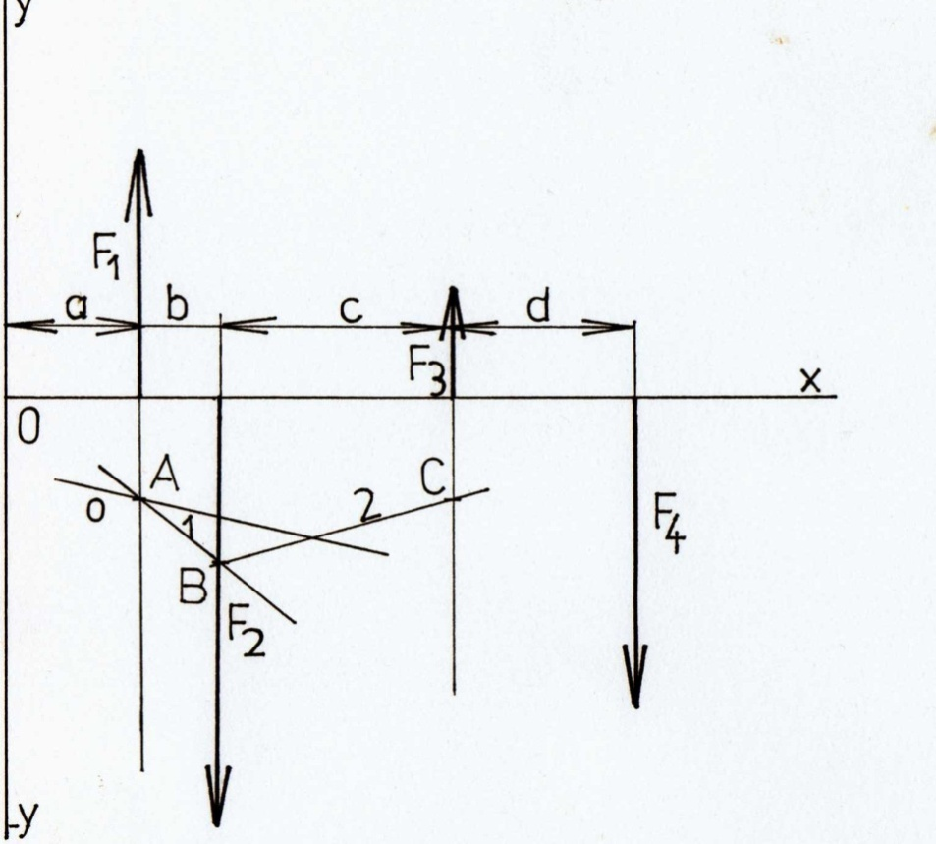
- bodem C vedeme rovnoběžku s vláknem 3, vlákno 3 musí protnout nositelku síly F4, průsečík vlákna 3 a nositelky síly F4 označíme písmenem D

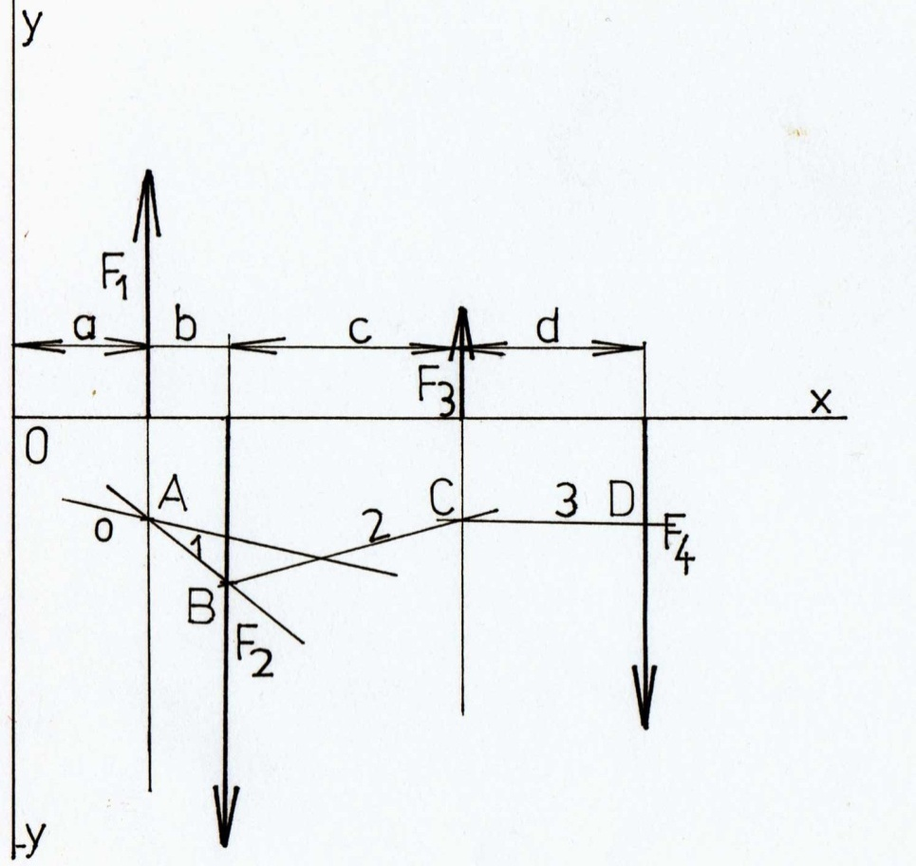
- bodem D vedeme rovnoběžku s vláknem 4, vlákno 4 musí protnout vlákno 0
průsečík vlákna 4 s vláknem 0 označíme písmenem V

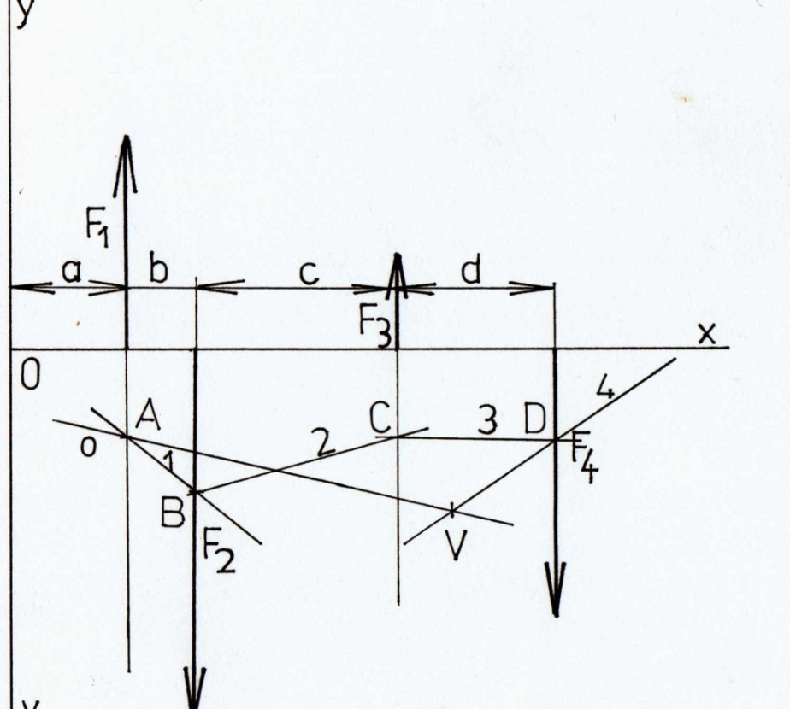

- bodem V sestrojíme rovnoběžku s Fv, průsečík této rovnoběžky s osou x vyznačuje polohu xv síly Fv. V základním obrazci viditelně zobrazíme výslednou sílu Fv a její působiště xv

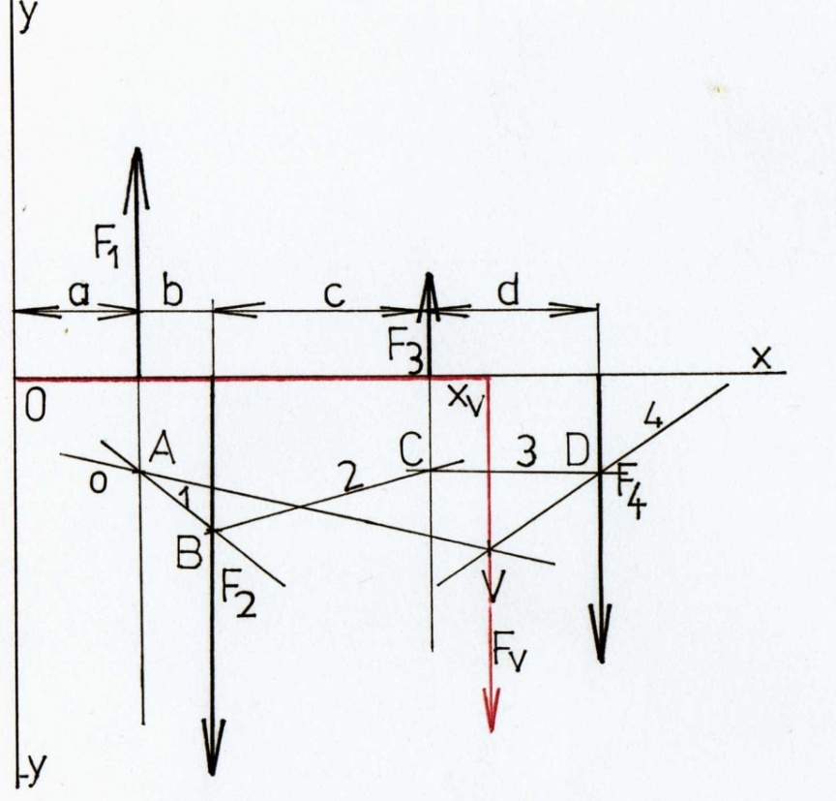

Graficky vyřešenou sílu Fv zapíšeme v matematickém tvaru

